13. a. tétel
Európa földtani szerkezete
- A melléket ábra és az Atlasz segítségével mutassa be Európa földtani felépítését!
- Milyen hegységképződések érintették a kontinenst?
- Hogyan változtatta meg Európa felszínét az eljegesedés?
Európa földtani felépítése
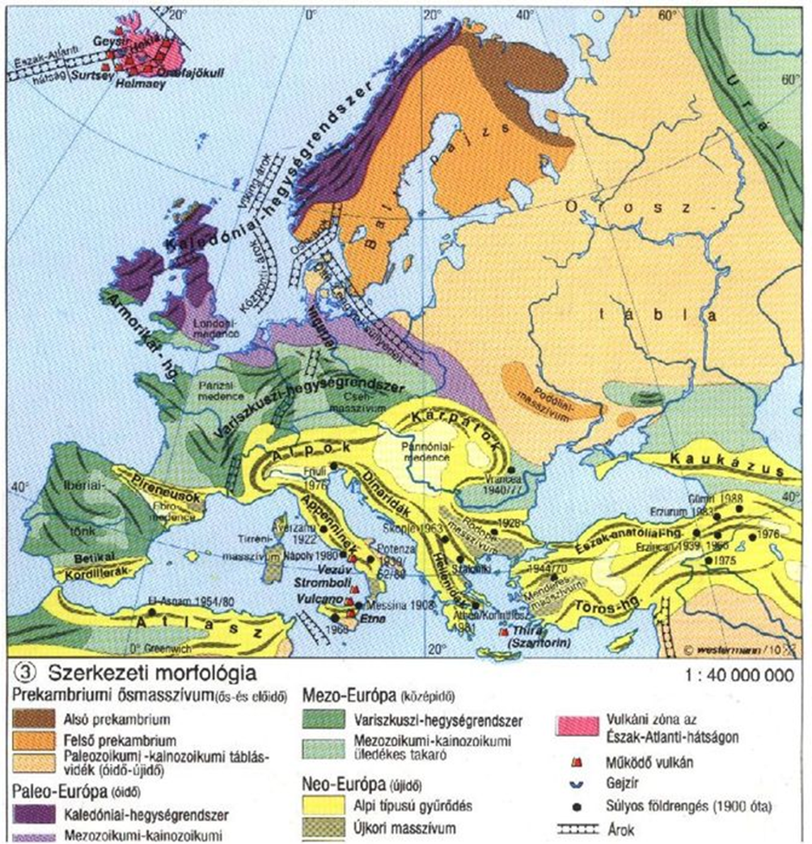
Európa földtani felépítése tarka. Ősföldek, röghegységek, fiatal, gyűrt lánchegységek és feltöltött alföldek egyaránt megtalálhatók a területén.
Ősföldek
A kontinens magját a Balti-pajzs adja, amely több milliárd éves kőzetekből áll. Fő kőzete a gránit. Ércekben nagyon gazdag.
Röghegységek
Röghegységei az óidőben keletkeztek. A Kaledóniai-hegységrendszerhez tartozó Skandináv-hegység egy óidei röghegység, amelyet a jég megfiatalított, csipkézetté tett. Jellegzetes U alakú völgyeiből alakultak ki a fjordok a parti területein. Szintén e hegységrendszerhez tartoznak Skócia és Írország röghegységei.
A Variszkuszi-hegységrendszer szintén az óidőben jött létre. Ennek részei a Francia-középhegység, Spanyolországban a Mezeta, a Német- és a Lengyel-középhegység, Urál-hegység.
Fiatal gyűrt lánchegységek
Európában az Eurázsiai-hegységrendszer tagjai tartoznak közéjük. Európa és Afrika ütközése során a köztük levő tenger üledéke felgyűrődött, ez hozta létre a hegységrendszert. Fontosabb hegységei: Pireneusok, Alpok, Kárpátok, Dinári-hegység, Appenninek.
Feltöltött alföldek
A Kelet-európai-síkság Európa területének közel felét adja. Az északi területeit a jég alakította. Táblás vidék, amely üledékrétegekből áll.
A Párizsi- és a Pannóniai-medence folyóvízi üledék által feltöltött kisebb medencék.
Hegységképződések
Kaledóniai-hegységképződés
Variszkuszi-hegységképződés
Eurázsiai-hegységképződés
Eljegesedés
Az újidő végi (pleisztocén) eljegesedések Európa északi területeit érintették. A jégtakató mozgása lecsiszolta a felszínt, a kemény kőzetek megmaradtak, a puhák lecsiszolódtak (szelektív denudáció), ennek hatására hullámos felszín jött létre. A mélyedéseket a jég olvadékvizei töltötték fel, tórendszerek alakultak ki (Finn-tóhátság). A jégtakaró maga előtt morénát halmozott fel. A lecsiszolt üledék apró szemcséjű részeit a szél délre szállította és lerakta. Így keletkeztek Európa délebbi területein a lösztakarók.
A magashegységekben a gleccserek alakították a hegységek képét. Csipkés gerincek alakultak ki és mély, U alakú gleccservölgyek. A hegyek lábánál szintén moréna halmozódott fel, ami elgátolta a gleccservölgyeket, így tavak jöttek létre. Ilyenek pl. a Genfi-tó, Bodeni-tó.
